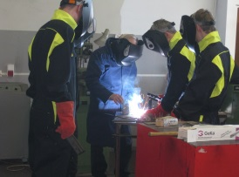
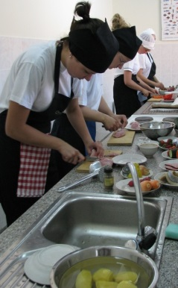
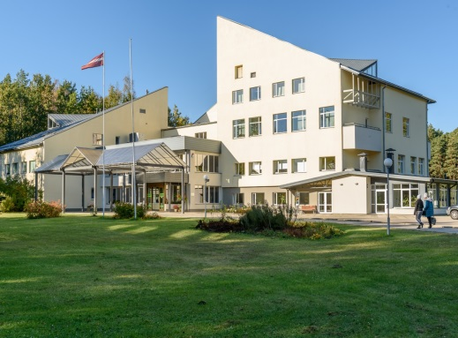

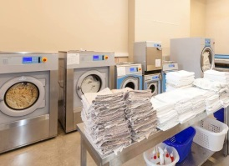

Mācības cilvēkiem ar invaliditāti par valsts budžeta līdzekļiem
Sociālās integrācijas valsts aģentūra (SIVA) 2019. gada 22. maijā plkst.11.00
aicina uz informatīvu pasākumu par mācību iespējām Dundagā, Pils ielā 9 (Brīvā laika pavadīšanas centrā), sociālos darbiniekus, cilvēkus ar invaliditāti un citus interesentus!

Sociālās integrācijas valsts aģentūra (SIVA) Koledža un Jūrmalas profesionālā vidusskola atrodas skaistā, klusā vietā Jūrmalā, Dubultos, vide un telpas ir pielāgotas cilvēkiem ar kustību traucējumiem.
Jūrmalas profesionālajā vidusskolā ir iespēja iegūt profesionālo izglītību un kvalifikāciju:
Izglītības programmas kopas nosaukums | Iegūstamā profesionālā kvalifikācija | Mācību ilgums
Datorsistēmas, datubāzes un datortīkli | Datorsistēmu tehniķis | 4 gadi
Komerczinības (neklātiene) | Rūpniecības komercdarbinieks | 2 gadi
Datoru lietošana | Informācijas ievadīšanas operators | 1 gads
Komerczinības | Tirdzniecības zāles darbinieks | 1 gads
Šūto izstrādājumu ražošanas tehnoloģija | Palīgšuvējs | 2 gadi
Metālapstrāde | Montāžas darbu atslēdznieks | 1 gads
Mājturība | Veļas mazgātājs un gludinātājs | 960 stundas
Ēdināšanas pakalpojumi | Pavāra palīgs | 1204 stundas
Ēdināšanas pakalpojumi | Konditora palīgs | 684 stundas
Datoru lietošana | Informācijas ievadīšanas operators | 720 stundas
Datorsistēmas, datubāzes un datortīkli | Datorsistēmu tehniķis | 960 stundas
Materiālu ražošanas tehnoloģijas un izstrādājumu izgatavošana – Apdrukas tehnoloģijas | - | 570 stundas

un Koledžā – pirmā līmeņa profesionālo augstāko izglītību.
Izglītības programmas kopas nosaukums | Iegūstamā profesionālā kvalifikācija | Mācību ilgums
Mārketings un tirdzniecība | Mārketinga un tirdzniecības speciālists | Pilna laika klātiene – 2,5 gadi  Nepilna laika neklātiene – 3 gadi
Cilvēku resursu vadība | Personāla speciālists | Pilna laika klātiene – 2,5 gadi  Nepilna laika neklātiene – 3 gadi
Grāmatvedība un nodokļi | Grāmatvedis | Pilna laika klātiene – 2,5 gadi  Nepilna laika neklātiene – 3 gadi
Viesnīcu servisa vadība | Viesnīcu pakalpojumu organizators | Pilna laika klātiene – 2 gadi  Nepilna laika neklātiene – 2,5 gadi
Lietišķo sistēmu programmatūra | Programmētājs | Pilna laika klātiene – 3 gadi
Informācijas tehnoloģijas | Datorsistēmu un datortīklu administrators | Pilna laika klātiene – 3 gadi

Cilvēkiem ar invaliditāti vai prognozējamo invaliditāti, mācības tiek finansētas no valsts budžeta, un tā saņemšanas laikā tiek nodrošināta bezmaksas dzīvošana dienesta viesnīcā pēc nepieciešamības Jūrmalā un 3x ēdināšana.
Līdztekus iespējai iegūt izglītību, valsts nodrošina arī bezmaksas veselību uzlabojošas vai nostiprinošas procedūras, dzīvošanu dienesta viesnīcā, ēdināšanu trīs reizes dienā, kā arī transportlīdzekļa vadītāju apmācības.
Mācību laikā tiek nodrošināta iespēja izmantot mūsdienīgu mācību bibliotēku, kā arī tiek piedāvātas daudzpusīgas brīvā laika pavadīšanas iespējas – vokālais ansamblis, sporta nodarbības, baseins, trenažieru zāle, tematiskie vakari u.c.
Mācību iespējas ir elastīgas un piemērotas dažādiem iepriekšējās izglītības līmeņiem. Pieejamas dažādas mācību formas – klātiene un neklātiene.
Pirms mācību uzsākšanas cilvēkiem ar invaliditāti vai prognozējamo invaliditāti tiek sniegts profesionālās piemērotības noteikšanas pakalpojums, kas ilgst līdz desmit dienām. Tā laikā SIVA speciālisti izvērtē cilvēka vēlmes, veselības stāvokli, zināšanas un iemaņas, palīdzot izvēlēties piemērotāko profesiju un mācību formu.
SIVA arī realizē ESF projektu “Personu ar invaliditāti vai garīga rakstura traucējumiem integrācija nodarbinātībā vai sabiedrībā” Nr.9.1.4.1/16/I/001.
Būs pieejama informācija par izglītības iespējām:
- 5 jaunās projekta tālākizglītības programmās;
Izglītības programmas kopas nosaukums | Iegūstamā profesionālā kvalifikācija | Mācību ilgums
Koka izstrādājumu izgatavošana | Galdnieka palīgs | 18 mēneši
Dārzkopība | Dārzkopis | 6 mēneši
Administratīvie un sekretāra pakalpojumi | Lietvedis | 1 gads
Floristikas pakalpojumi | Florists | 1 gads
Komerczinības | Noliktavas darbinieks | 6 mēneši

- projektā izstrādātās 35 prasmju programmās personām ar smagu invaliditāti un/vai garīga rakstura traucējumiem:

